附件1：

2020年度

长春高新技术产业开发区管理委员会
部门决算

2021年8月 16日

目 录

第一部分 部门概况
一、部门职责
二、机构设置及部门决算单位构成
第二部分 2020年度部门决算表
一、收入支出决算总表
二、收入决算表
三、支出决算表
四、财政拨款收入支出决算总表
五、一般公共预算财政拨款支出决算表
六、一般公共预算财政拨款基本支出决算表
七、一般公共预算财政拨款“三公”经费支出决算表
八、政府性基金预算财政拨款收入支出决算表
九、国有资本经营预算财政拨款支出决算表
十、部门预算项目支出绩效自评表
第三部分 2020年度部门决算情况说明
一、收入支出决算总体情况说明
二、收入决算情况说明
三、支出决算情况说明
四、财政拨款收入支出决算总体情况说明
五、一般公共预算财政拨款支出决算情况说明
六、一般公共预算财政拨款基本支出决算情况说明
七、一般公共预算财政拨款“三公”经费支出决算情况说明
八、政府性基金预算财政拨款收入支出决算情况说明
九、国有资本经营预算财政拨款支出决算情况说明
十、预算绩效管理情况说明
十一、其他重要事项情况说明
第四部分 名词解释

第一部分 部门概况

一、部门职责
一、部门职责
（一）贯彻实施有关法律、法规和政策；
（二）制定并组织实施高新区经济和社会发展中长期规划及年度计划；
（三）审核进入高新区的企业或者项目；
（四）负责高新区的财政管理，并按市人民政府授权负责国有资产管理；
（五）负责高新区内基本建设项目和用地（包括用地位置和面积）的初审；
（六）负责高新区招商引资、人才引进，建立高新区服务体系；
（七）负责高新区对外经济技术交流工作，组织高新技术的信息发布和交流；
（八）协助有关部门管理设在高新区分支机构的工作；
（九）负责高新区内社会事业的管理和服务；
（十）省、市人民政府授予的其他职权。
二、机构设置及部门决算单位构成
根据上述职责，长春高新技术产业开发区管理委员会内设10个机构，分别为：党政综合办公室、财政局、经济发展局、科学技术局、商务与投资服务局、医药产业中心、信息产业中心、汽车产业中心、社会事业管理局、住房与城乡建设局。
纳入长春高新技术产业开发区管理委员会2020年度部门决算编制范围的单位包括：长春高新技术产业开发区管理委员会本级。

第二部分 2020年度部门决算表
- 收入支出决算总表
二、收入决算表
三、支出决算表
四、财政拨款收入支出决算总表
五、一般公共预算财政拨款支出决算表
六、一般公共预算财政拨款基本支出决算表
七、一般公共预算财政拨款“三公”经费支出决算表
八、政府性基金预算财政拨款收入支出决算表
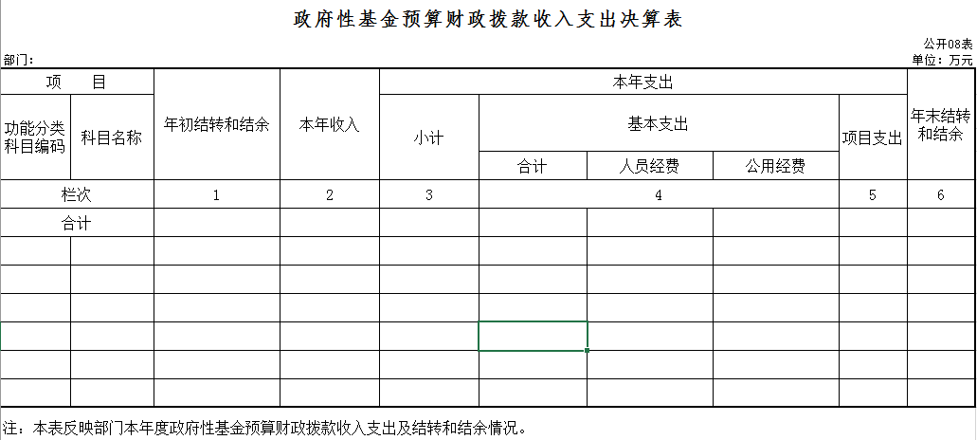

九、国有资本经营预算财政拨款支出决算表
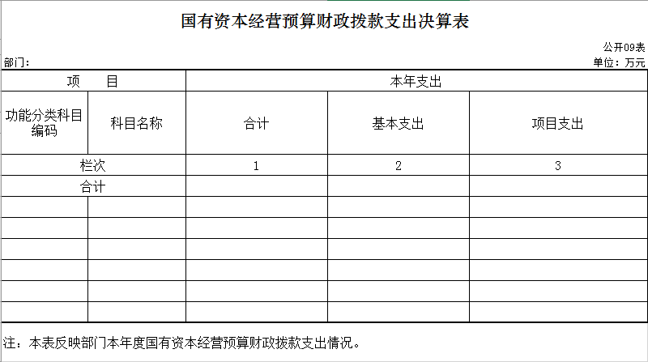
十、部门预算项目支出绩效自评表

第三部分 2020年度部门决算情况说明

一、收入支出决算总体情况说明
2020年度收、支总计各10452.86万元、7423.47万元。与2019年相比，收、支总计各增加1052.73万元、降低363.10万元，增长11.2%、降低4.66%。主要原因：收入增长是因为本年财政拨款增加；支出降低主要原因是突发的新冠疫情影响了正常工作的开展未能执行支出预算。
二、收入决算情况说明
本年收入合计10452.86万元，其中：财政拨款收入10452.86万元，占100 %；上级补助收入0万元，占0 %；事业收入0万元，占0 %；经营收入0万元，占0%；附属单位上缴收入 0万元，占0%；其他收入0万元，占0 %。
三、支出决算情况说明
本年支出合计7423.47万元，其中：基本支出5018.05 万元，占68%；项目支出2405.42万元，占32 %；上缴上级支出0万元，占0%；经营支出0万元，占0%；对附属单位补助支出0万元，占0%。基本支出中，人员经费4576.42万元，占62%；公用经费441.64万元，占6%。。
四、财政拨款收入支出决算总体情况说明
2020年度财政拨款收、支总计各10452.86万元、7423.47万元。与2019年相比，收、支总计各增加1052.73万元、降低363.10万元，增长11.2%、降低4.66%。主要原因：收入增长是因为本年财政拨款增加；支出降低主要原因是突发的新冠疫情影响了正常工作的开展未能执行支出预算。 五、一般公共预算财政拨款支出决算情况说明
（一）财政拨款支出决算总体情况
2020年度财政拨款支出7423.47万元，占本年支出合计的100%。与2019年相比，财政拨款支出减少363.10万元，降低4.66%。主要原因：突发的新冠疫情影响了正常工作的开展未能执行支出预算。
（二）财政拨款支出决算结构情况
2020年度财政拨款支出7423.47万元，主要用于以下方面：一般公共服务（类）支出4412.53万元，占59.44%；科学技术支出（类）支出342.33万元，占4.61%；文化旅游体育与传媒支出（类）支出155.68万元，占2.10%；社会保障和就业支出（类）支出794.02万元，占10.69%；卫生健康支出（类）支出304.13万元，占4.1%；城乡社区支出（类）支出822.80万元，占11.08%；住房保障支出（类）支出414.26万元，占5.58%；灾害防治及应急管理支出（类）支出177.71万元，占2.39%。
六、一般公共预算财政拨款基本支出决算情况说明
2020年度财政拨款基本支出5018.05万元，其中：人员经费4576.42万元，主要包括：基本工资、津贴补贴、奖金、伙食补助费、绩效工资、机关事业单位基本养老保险缴费、职业年金缴费、职工基本医疗保险缴费、公务员医疗补助缴费、其他社会保障缴费、住房公积金、医疗费、其他工资福利支出、离休费、退休费、退职（役）费、抚恤金、生活补助、救济费、医疗费补助、助学金、奖励金、个人农业生产补贴、其他对个人和家庭的补助支出。
公用经费441.64万元，主要包括：办公费、印刷费、咨询费、手续费、水费、电费、邮电费、取暖费、物业管理费、差旅费、因公出国（境）费、维修（护）费、租赁费、会议费、培训费、公务接待费、专用材料费、被装购置费、专用燃料费、劳务费、委托业务费、工会经费、福利费、公务用车运行维护费、其他交通费用、税金及附加费用、其他商品和服务支出、房屋建筑物购建、办公设备购置、专用设备购置、大型修缮、信息网络及软件购置更新、其他资本性支出。
七、一般公共预算财政拨款“三公”经费支出决算情况说明
（一）“三公”经费财政拨款支出决算总体情况说明
2020年度“三公”经费财政拨款支出预算为18.76万元，支出决算为18.76万元，完成预算的100%。
（二）“三公”经费财政拨款支出决算具体情况说明
2020年度“三公”经费财政拨款支出决算中，因公出国（境）费支出决算为0万元，占0 %；公务用车购置及运行费支出决算为0万元，占0 %；公务接待费支出决算为18.76万元，占 100 %。具体情况如下：
1.因公出国（境）费预算为 0万元,支出决算为0万元，完成预算的0 %。
2.公务用车购置及运行费预算0万元，支出决算为 0万元，完成预算的0 %。
- 公务接待费预算为18.76万元，支出决算为18.76万元，完成预算的100%，主要是招商引资接待费用。其中：
外宾接待支出0万元。
其他国内公务接待支出18.76万元。主要用于招商引资接待费用。全年共接待国内来访团组92个、来宾750人次（不包括陪同人员） 。
八、政府性基金预算财政拨款收入支出决算情况说明
2020年度政府性基金预算财政拨款年初结转和结余 0万元；本年收入 0万元；本年支出0 万元，年末结转和结余0万元。
九、国有资本经营预算财政拨款支出决算情况说明
无。
十、关于2020年度预算绩效管理情况的说明
（一）预算绩效管理工作开展情况
根据预算绩效管理工作要求，2020年度我部门（单位）组织对智慧高新规划项目进行了绩效自评，共涉及资金250万元，占部门预算财政拨款项目总额的10.4%。
（二）绩效评价结果
1.我部门（单位）绩效自评结果如下：
智慧高新规划项目绩效自评综述。根据年初设定的绩效目标，该项目自评得分100分。项目全年预算数250万元，执行数2133300万元，执行率为85.33%。该项目绩效目标完成情况如下：目标1：完成产业大数据平台前期数据及平台准备工作；目标2：完成产业大数据平台-数据平台配套系统工作
2.我部门重点评价的智慧高新规划项目绩效评价结果如下：可持续影响方面便于高新区利用数据库进行分析及决策。
十一、其他重要事项的情况说明
（一）机关运行经费支出情况
2020年度，机关运行经费支出441.64万元，与年初预算数持平。
（二）政府采购支出情况
2020年度，政府采购支出总额573.45万元，其中：政府采购货物支出187.22万元、政府采购工程支出0万元、政府采购服务支出386.23万元。授予中小企业合同金额573.45万元，占政府采购支出总额的100 %，其中：授予小微企业合同金额 573.45万元，占政府采购支出总额的100 %。
（三）国有资产占用情况
截至2020年12月31日，长春高新技术产业开发区管理委员会共有车辆31辆，其中，副部（省）级及以上领导用车0辆、主要领导干部用车0辆、机要通信用车1辆、应急保障用车2辆、执法执勤用车16辆、特种专业技术用车8辆、离退休干部用车0辆、其他用车4辆，其他用车主要是清雪车、垃圾运输车等；单位价值50万元以上通用设备6台（套）；单位价值100万元以上专用设备1台（套）。

第四部分 名词解释

（以下名词解释，没有的项目删除并重新编辑序号）
一、财政拨款收入：指单位从同级财政部门取得的财政预算资金。
二、上级补助收入：指从主管部门和上级单位取得的非财政补助收入。
三、事业收入：指事业单位开展专业业务活动及辅助活动取得的收入。
四、经营收入：指事业单位在专业业务活动及其辅助活动之外开展非独立核算经营活动取得的收入。
五、附属单位上缴收入：指事业单位附属独立核算单位按照有关规定上缴的收入。
六、其他收入：指除上述收入以外的各项收入。包括未纳入财政预算或财政专户管理的投资收益、银行存款利息收入、租金收入、捐赠收入，现金盘盈收入、存货盘盈收入、收回已核销应收及预付款项、无法偿付的应付及预收款项，从省财政以外的同级单位取得的经费、从非省财政取得的经费，以及行政单位收到的财政专户管理资金等。
七、用事业基金弥补收支差额：指事业单位在当年的财政拨款收入、事业收入和其他收入不足以安排当年支出的情况下，使用以前年度积累的事业基金（事业单位当年收支相抵后按国家规定提取、用于弥补以后年度收支差额的基金）弥补本年度收支缺口的资金。
八、年初结转和结余：指单位以前年度尚未完成、结转到本年按有关规定继续使用的资金。
九、结余分配：指事业单位按照会计制度规定缴纳的所得税以及从非财政补助结余提取的职工福利基金、事业基金等。
十、年末结转和结余：指单位按有关规定结转到下年或以后年度继续使用的资金。
十一、基本支出：指单位为保障其机构正常运转、完成日常工作任务而发生的人员支出和公用支出。
十二、项目支出：指单位为完成特定行政任务和事业发展目标在基本支出之外所发生的支出。
十三、经营支出：指事业单位在专业业务活动及其辅助活动之外开展非独立核算经营活动发生的支出。
十四、上缴上级支出：指事业单位按照有关规定上缴上级单位的支出。
十五、“三公”经费：纳入省级财政预决算管理的“三公”经费，是指省级部门用财政拨款安排的因公出国（境）费、公务用车购置及运行费和公务接待费。是党政机关维持运转或完成特定工作任务所开支的相关支出，是政府行政开支的一部分。其中，因公出国（境）费反映公务出国（境）的国际旅费、国外城市间交通费、住宿费、伙食费、培训费、公杂费等支出；公务用车购置及运行费反映单位公务用车车辆购置支出（含车辆购置税）及燃料费、维修费、过桥过路费、保险费、安全奖励费等支出；公务接待费反映单位按规定开支的各类公务接待（含外宾接待）支出。
十七、机关运行经费：指为保障行政单位（含参照公务员法管理的事业单位）运行用于购买货物和服务的各项资金，包括办公及印刷费、邮电费、差旅费、会议费、福利费、日常维修费、专用材料及一般设备购置费、办公用房水电费、办公用房取暖费、办公用房物业管理费、公务用车运行维护费以及其他费用。

